**PERSEPSI FOLLOWERS TERHADAP KREDIBILITAS RACHEL VENNYA ROLLAND SEBAGAI INFLUENCER PIL DIET BENE SLIM BEAUTY PRODUCT MELALUI INSTAGRAM**

*FOLLOWERS' PERCEPTION OF RACHEL VENNYA ROLLAND'S CREDIBILITY AS A BENE SLIM BEAUTY PRODUCT DIET PILL INFLUENCER THROUGH INSTAGRAM*

Friendhira Dinda Agmelia, Ilmu Komunikasi, Universitas Mercu Buana Yogyakarta

[friendhira48@gmail.com](mailto:friendhira48@gmail.com)

**Abstrak**

Media sosial Instagram keterlibatan selebritis maupun public figure memunculkan fenomena selebgram dan digital influencer. Salah satu digital influencer di Indonesia adalah Rachel Vennya dimana ia mempromosikan Bene Silm Beauty Product. Sebagai influencer tentu memiliki jutaan pengikut yang memiliki persepsi terhadapnya. Tujuan penelitian yaitu untuk mengetahui persepsi followers terhadap kredibilitas Rachel Venya sebagai Influencer pil diet Bene Slim Beauty Product dan mengetahui factor yang membentuk. Dalam penelitian ini peneliti menggunakan metode penelitian kualitatif dan tipe penelitian deskriptif. Dalam mengumpulkan data peneliti melakukan indepth interview dan studi pustaka. Berdasarkan hasil penelitian (1) Rachel Vennya sebagai influencer produk Pil Diet Bene Slim Beauty Product merupakan influencer yang memiliki persepsi positif dan baik oleh pengikutnya karena memiliki kemampuan komunikasi yang baik serta detail dalam menjelaskan suatu produk. (2) Faktor yang mempengaruhi persepsi followers terhadap kredibilitas Rachel Vennya sebagai influencer dibagi menjadi dua yaitu factor fungsional dimana menjelaskan minat dan kebutuhan dari followers yang membentuk persepsi dan faktor structural kredibilitas yang dimilikinya sebagai influencer dan praktik secara langsung sehingga persepsi masyarakat berasal dari luar atau stimulus

Kata Kunci : Influencer, Persepsi, Kredibilitas, Pil Diet Bene Slim Beauty Product

**Abstract**

In Instagram, the involvement of celebrities and public figures has led to the phenomenon of celebrities and digital influencers. One of the digital influencers in Indonesia is Rachel Vennya, she’s promotes Bene Silm Beauty Products. As an influencer, of course she have millions of followers who have perceptions of them. The aim of the study was to Know The Perception Of Followers To Rachel’s Vennya Credibility As Influencer *Bene Slim Beauty Product Diet Pills* and to find out the constituting factors. In this study, researchers used qualitative research methods and descriptive research types. In collecting data, researchers conducted in-depth interviews and literature studies. Based on the results of research (1) Rachel Vennya as an influencer for the Bene Slim Beauty Product Diet Pills is an influencer who has a positive and good perception by her followers because she has good communication skills and details in explaining a product. (2) Factors that influence followers' perceptions of Rachel Vennya's credibility as an *influencer* are divided into two, namely functional factors which explain the interests and needs of followers who shape perceptions and structural factors the credibility they have as influencers and practice directly so that people's perceptions come from outside or stimulus

 Keywords: Influencer, Perception, Credibility, Bene Slim Beauty Product Diet Pills

**Pendahuluan**

Saat ini Indonesia telah memasuki era globalisasi yang ditandai dengan berkembangnya teknologi komunikasi secara pesat. Hal tersebut menyebabkan sekat-sekat antar negara menjadi tidak tampak karena mudahnya komunikasi satu sama lain. Globalisasi membuat pola budaya masyarakat baik secara langsung maupun tidak telah terpengaruh. Kondisi yang terjadi saat ini berkebalikan dengan konsep-konsep yang selama ini telah menjadi perhatian oleh para ahli. Kebudayaan sering dianggap sebagai sebuah entitas budaya bagi masyarakat tersebut, akan tetapi kondisi globalisasi saat ini membuat perubahan dalam berbagai segi kehidupan masyarakat. [1]

Kemajuan teknologi tidak dapat dibendung karena pada dasarnya teknologi akan membantu serta menunjang kehidupan manusia. Melalui teknologi manusia akan hidup lebih baik dan lebih mudah. Teknologi muncul dari gagasan manusia yang ingin terus berkembang dan maju. Hal tersebut menyebabkan munculnya inovasi-inovasi baru salah satunya yaitu Internet. Internet menjadi salah satu penunjang globalisasi terbesar karena melalui internet seseorang dapat mendapatkan dan menerima informasi secara cepat. Dengan kemudahan dari internet manusia dapat secara mudah untuk memperoleh pengetahuan baru serta informasi baru dari luar. Hal tersebut merupakan salah satu efek dari hadirnya internet yaitu *new media*. Media baru yaitu media yang memungkinkan manusia untuk saling berkomunikasi satu sama lain tanpa perantara media konvensional. Manusia dapat secara langsung berinteraksi dengan manusia di belahan dunia yang lain dengan cepat. Salah satu media baru tersebut adalah media sosial.

Media sosial adalah alat dalam jaringan internet yang dapat menghubungkan banyak manusia dari berbagai belahan dunia. Media sosial saat ini menjadi sarana favorit masyarakat untuk melakukan komunikasi satu sama lain karena dianggap mudah, praktis, dan cepat untuk digunakan. Media sosial dapat menampilkan data berupa gambar, suara, maupun video untuk dapat berinteraksi satu sama lain. Media ini memiliki banyak pilihan serta kegunaan untuk pemakainya sehingga cepat digunakan oleh masyarakat luas. Saat ini media sosial telah menjadi bagian hidup dari manusia, terutama situasi pandemi *Covid-19* yang melanda seluruh belahan dunia dimana masyarakat diharuskan tidak melakukan aktivitas luar ruangan dan hanya didalam rumah saja. Media sosial memiliki kecenderungan untuk membentuk suatu kelompok-kelompok atau jaringan interaksi satu sama lain sesuai dengan kesamaan atau ketertarikan yang sama misalnya kesamaan tokoh favorit, music, hobi, sudut pandang politik, asal daerah.

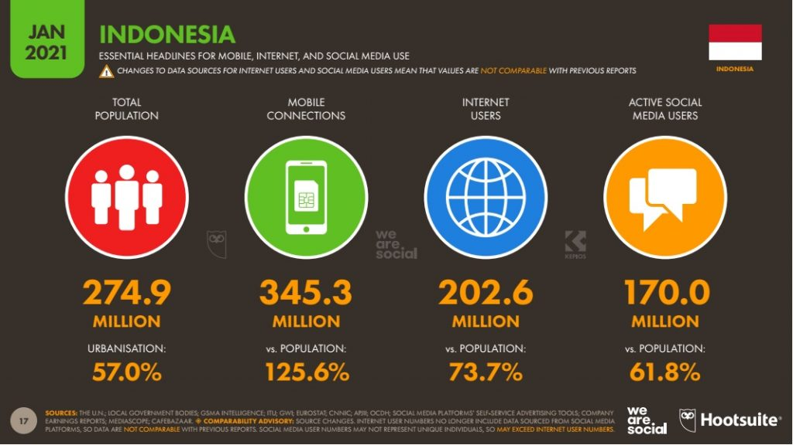 Mereka akan berkumpul dalam suatu grup yang sama maupun dalam lini masa yang sama dengan pembahasan yang sama karena saat ini setiap sosial media memiliki teknologi algoritma dimana pemakai sosial media akan diarahkan sesuai dengan ketertarikan (*interest)* yang dimiliki .[2]

**Gambar 1.1 Data Pengguna Internet Indonesia**

Berdasarkan data diatas pengguna internet dan media sosial di Indonesia pada tahun 2021 cukup tinggi, karena menurut penelitian Hootsuite dalam *Indonesian* *Digital Report 2021* dari total jumlah penduduk Indonesia 274,9 juta sebanyak 73,7 % atau 202,6 juta orang telah menggunakan internet dan 61,8% diantaranya atau 170 juta orang merupakan pengguna media sosial aktif. Oleh karena itu pengguna media sosial di Indonesia merupakan salah satu pengguna terbesar di dunia dan tentunya memiliki berbagai fenomena yang unik didalamnya.[3]

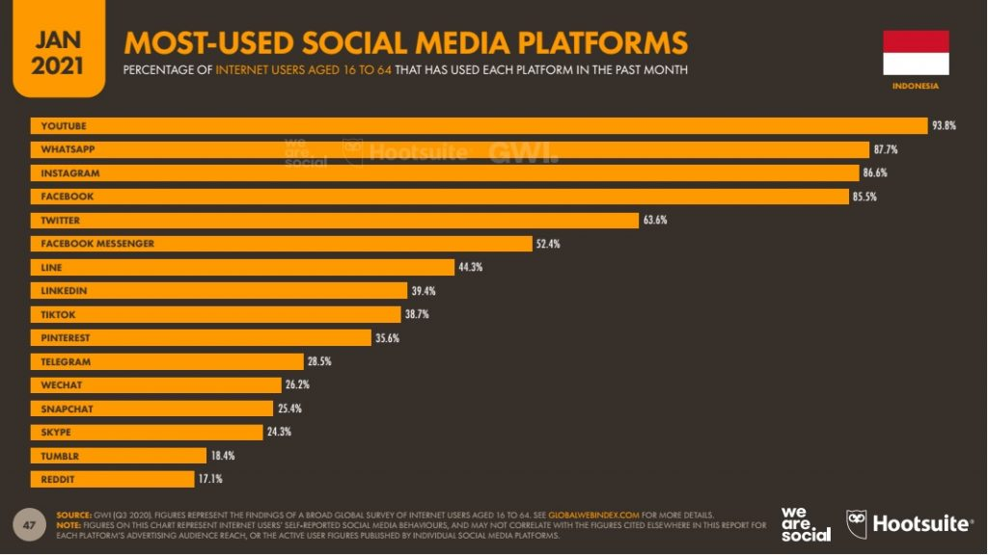Dari penelitian yang dilakukan We Are Sosial dan Hootsuite dalam *Indonesian* *Digital Report* pada Januari 2021 media sosial yang paling banyak digunakan adalah Youtube, Whatsapp, Instagram dan Facebook hal tersebut dapat dilihat dalam grafik sebagai berikut[4] :

**Gambar 1.2 Data jumlah pengguna *Platform media sosial***

Instagram berada di peringkat ketiga dalam pengguna terbanyak media sosial di Indonesia. Meskipun berada di peringkat ketiga Instagram menjadi salah satu platform media sosial dengan pertumbuhan pengguna tercepat khususnya di Indonesia, bahkan pada tahun 2017 Indonesia menjadi pengguna Instagram terbesar se-Asia Pasifik. Hal yang mendorong percepatan tersebut karena instagram memiliki fitur yang cukup lengkap untuk mengekspresikan sesuatu di laman dunia maya.

Instagram memiliki pertumbuhan yang cepat karena media sosial ini merupakan media sosial yang dapat membagikan foto serta video dilengkapi dengan keterangan atau caption. Selain itu foto atau video yang telah dibagikan dapat disukai oleh pengguna lain serta dapat dikomentari. Hal tersebut yang mendorong interaksi satu sama lain antar anggota. Selain itu Instagram dilengkapi dengan fitur filter digital untuk memperindah foto artau video yang diambil. Instagram memiliki keunggulan daripada media sosial lainnya karena pengguna platform ini hampir seluruh lapisan masyarakat di dunia baik politisi, atlet, selebritis, seniman bisa berinteraksi satu sama lain.

Dalam media sosial Instagram keterlibatan selebritis maupun *public figure* memunculkan berbagai fenomena khusus dalam platform ini yaitu *selebgram (selebritis Instagram*) dan *digital influencer.* Masyarakat menyebut *digital influencer* dengan *influencer*. *Influencer* adalah pengguna Instagram dengan pengikut ribuan hingga jutaan yang dapat mempengaruhi khalayak atau mengarahkan khalayak kepada tujuan tertentu. *Influencer* dimanfaatkan oleh para pemilik produk untuk membantu mempromosikan produk mereka karena *influencer* dirasa memiliki kredibilitas terhadap pengikutnya (*followers*). Pemilik produk juga dapat memanfaatkan seorang *digital influencer* untuk membentuk citra sesuai dengan apa yang diinginkan dikaitkan dengan nilai-nilai yang telah dimiliki seorang *influencer*. Secara tidak langsung pemilik produk harus mengidentifikasi terlebih dahulu apakah ada kesamaan nilai (*value)* antara produk yang dipromosikan dengan *influencer* yang dituju.Penggunaan *influencer* untuk mempromosikan suatu produk baik *hard selling* maupun *soft selling*  disebut dengan *endorsement*.

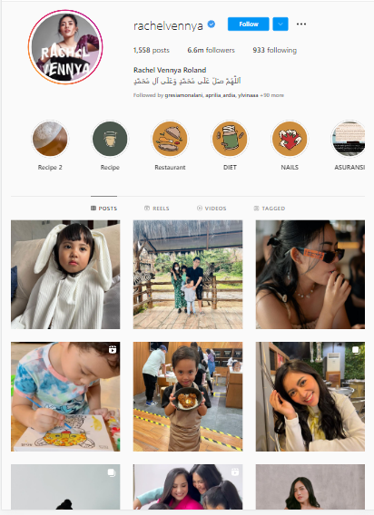

**Gambar 1.3 Akun Instagram Rachel Vennya Roland**

Salah satu *digital influencer* yang berdomisili di Indonesia adalah Rachel Vennya Roland atau yang akrab dipanggil dengan Rachel Vennya. Wanita kelahiran 23 September 1995 ini memiliki akun Instagram @rachelvennya dan memiliki jumlah *followers*  sebanyak 6,6 Juta orang dan terus bertambah setiap hari[5].

Dalam karirnya di dunia digital Rachel Venya sering menonjolkan sisi Kecantikan. Sebagai seorang influencer papan atas di Indonesia dengan jumlah followers yang terbilang raksasa, tidak diragukan lagi pasti Rachel Venya memiliki banyak Massa digital yang membuat *engagement rate* akun instagramnya cukup tinggi yaitu sebesar 4.65%. Pada saat mengunggah postingan di Instagram, Rachel bisa mendapat 100 hingga 800 Ribu Penyuka dan 1 hingga 4 ribu an komentar[6]. Kebanyakan Followers Rachel Venya memiliki ketertarikan tentang keluarga, kecantikan, fashion, gaya hidup dan *entertainment.* Dengan jumlah Followers yang mencapai jutaan dan *Engagement Rate* cukup tinggi, Rachel Vennya dipercaya mampu mempromosikan produk dengan jangkauan yang luas dan memiliki *impact* yang cukup terasa.

Pemilihan media Instagram dan dinilai sangat tepat bagi Rachel Vennya, karena Instagram memiliki fitur-fitur yang cukup lengkap seperti *Instagram story, Feeds Instagram, Reels Instagram,* yang memungkinkan untuk membagikan konten berupa Foto, Video, maupun tulisan. Penggunaan platform ini juga cukup menguntungkan karena pada fitur reels, tidak mengharuskan seseorang untuk saling mengikuti satu sama lain, video dapat otomatis berada di beranda dan setiap orang dapat melihatnya.

Bene Slim Beauty Product merupakan salah satu produk utama yang sering dipromosikan oleh Rachel Vennya dibandingkan banyak produk lainnnya yang dipromosikan karena memang Bene Slim Beauty Product ini juga merupakan produk yang dimiliki oleh Rachel Vennya. Pada Oktober 2021 Rachel Vennya sempat tersandung kasus karena kabur dari karantina Covid-19 di Wisma Atlet. Kasus tersebut cukup menjadi perhatian masyarakat di media sosial. Rachel memutuskan untuk berhenti mempromosikan semua produk kecuali Bene Slim Beauty Product. Hal tersebut dikarenakan produk Pil Diet BSP merupakan kepemilikan pribadi dari Rachel Vennya.

Produk ini merupakan salah satu pil diet yang terkenal di Indonesia. Pil diet ini mengklaim berasal dari bahan alami jejamuan yang banyak ditemui di Indonesia. Bene Slim Beauty Product atau biasa disebut SBP ini dirintis pada tahun 2015 dan telah menggunakan media sosial *Instagram* sebagai sarana media promosi dan penjualan serta media Shoppe sebagai media penjualan. Seiring berjalannya waktu produk Bene Slim Beauty Produk mendapatkan tanggapan positif dan tempat sendiri sebagai Produk Pelangsing herbal dari masyarakat.

Tahun 2021 Bene SBP mulai memaksimalkan fitur Instagram untuk mempromosikan produknya. Produk pelangsing ini bekerja sama dengan berbagai digital influencer di Instagram untuk memperluas jangkauan promosi kepada masyarakat. Rachel Venya sebagai Pemilik juga menjadi salah satu dari beberaapa digital influencer yang mempromosikan produk ini. Sebagai Produk pelangsing yang memilih Instagram sebagai media promosinya Bene SBP penting mengetahui tentang seberapa berpengaruhnya Influencer terhadap produk Bene SBP. Rachel dalam mempromosikan Bene Slim Beauty Produk di Instagramnya menggunakan fitur-fitur di instagram seperti *Instagram Story, Repost, feeds ,tag,* dan *Highligt.*

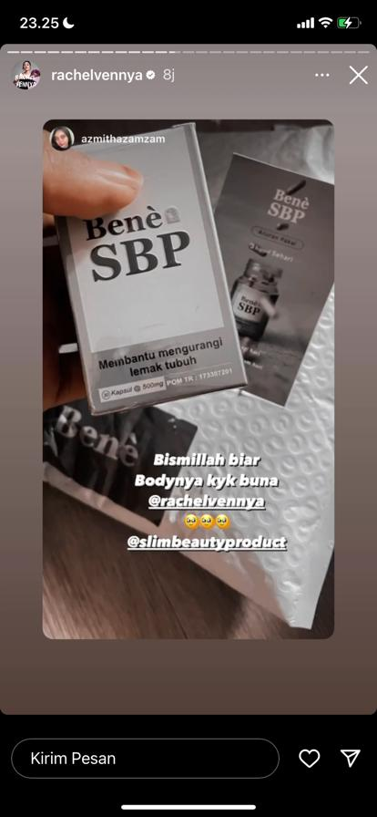

**Gambar 1.4 Rachel Vennya me-*repost* *instastory* tentang Slim Beauty Product yang menandai akunnya[7]**

Berdasarkan berbagai uraian diatas maka penulis tertarik untuk melakukan penelitian dengan judul “Persepsi *Followers* terhadap Kredibilitas Rachel Venya sebagai Influencer Pil Diet *Bene Slim Beauty Product”*

**Materi dan Metode**

Riset ini bertujuan untuk melihat bagaimana kredibilitas Rachel Venya Rolland sebagai Influencer Pil Diet Bene Slim Beauty Produk dengan menggunakan teori Kredibilitas sumber yang diungkapkan oleh pakar komunikasi Hovland, Janis dan Kelley dengan indikator Keahlian, Kepercayaan dan Daya Tarik. Teori kredibilitas akan menjadi salah satu teori untuk mengukur bagaimana kredibilitas akun instagram @rachelvennya dalam mempromosikan produk Bene Slim Beauty Produk, dalam teori Kredibilitas terdapat indikator yang menjadi tolok ukur Kredibel antara lain adalah keahlian yaitu kesan yang dibentuk komunikator mengenai kemampuan komunikator dalam hubungannya dengan topic yang dibicarakan , kepercayaan merupakan kesan ddari *audience* tentang komunikator berkaitan dengan watak atau kepribadiannya, biasanya komunikator sesuai dengan norma sopan santun dan norma yang berlaku di masyarakat, serta yang terakhir adalah daya tarik ini dapat berupa penampilan fisik, dan daya tarik psikologis. Dalam tahap ini diperlukan interview guide agar responden tidak menilai aspek yang tidak perlu dinilai. Persepsi public menjadi output dalam penelitian ini, dengan adanya persepsi public maka dapat disimpulkan bagaimana kredibilitas dari akun @rachelvennya dalam mempromosikan produk Pil Diet Bene Slim Beauty Produk

Jenis penelitian ini adalah penelitian menggunakan metode kualitatif deskriptif. Penelitian tersebut adalah penelitian yang datanya kualitatif. Data penelitian dengan metode kualitatif deskriptif bisa didapat melalui wawancara, observasi, rekaman, dan lain sebagainya. Adapun tujuan dari penelitian ini adalah untuk mengungkapkan kejadian atau fakta, keadaan, fenomena, variabel dan keadaan yang terjadi saat penelitian berlangsung dengan menyuguhkan apa yang sebenarnya terjadi. Hasil akhir penelitian ini bersifat deskriptif, dimana menggambarkan mengenai proses, makna, dan pemahaman. Peneliti terjun langsung ke lapangan, bertindak sebagai pengamat, mengamati kategori perilaku, mengamati gejala, , dan mencatat dalam buku observasi sebagainya.[8] Dalam penelitian ini peneliti menggunakan metode wawancara. Dalam penelitian ini, subjek penelitian yang digunakan adalah pengikut akun @rachelvennya berusia antara 25-34 tahun, dikarenakan pada usia ini merupakan usia mayoritas dari followers dengan total 49% dimana perempuan 37% dan 12% laki laki. Selain itu, informan juga telah melihat, mengetahui dan memerhatikan konten-konten tentang promosi yang telah dilakukan oleh Rachel Vennya Roland dalam menjelaskan mengenai produk pil diet BSP Bene Slim Beauty Product.[9]

Dalam penelitian ini menggunakan berbagai pengumpulan data yang terdiri dari 2 cara yaitu *Indepth Interview* merupakan wawancara mendalam dengan sumber data yang dilakukan pada penlitian. Dengan Teknik wawancara diharapkan mendapat informmasi yang lengkap dan mendalam. Wawancara ini dilakukan dengan frekuensi tinggi (berulang-ulang) secara intensif. Selanjutnya, dibedakan antara responden (orang yang akan diwawancarai hanya sekali) dengan informan (orang yang ingin peneliti ketahui/pahami dan yang akan diwawancarai beberapa kali). Karena itu wawancara mendalam disebut juga wawancara intensif (*intensive-interview[10].* Peneliti melakukan wawancara dengan pengikut akun @rachelvennya berusia antara 21-24 tahun. Selain itu, informan juga telah melihat, mengetahui dan memerhatikan konten-konten tentang promosi yang telah dilakukan oleh Rachel Vennya Roland dalam menjelaskan mengenai produk pil diet BSP Bene Slim Beauty Product Dengan Wawancara mendalam kepada informan, peneliti dapat mengetahui alasan yang sebenarnya dari responden dalam mengambil sebuah keputusan[11]. Studi Pustaka. Studi pustaka adalah proses meninjau kembali sumber-sumber data dari berbagai dokumen yang dapat digunakan untuk memperluas data-data yang telah ditemukan seblumnya. Dalam penelitian ini peneliti menggunakan berbagai buku referensi yang membahas mengenai teori dan konsep yang relevan dengan penelitian ini.

**Hasil Penelitian.**

Pada penelitian ini, peneliti merumuskan terlebih dahulu mengenai kerangka konsep yaitu peneliti hendak mengetahui persepsi followers terhadap kredibilitas Rachel Vennya sebagai influencer Pil Diet Bene Slim Beauty Product. Selanjutnya dari Kerangka konsep yang telah dibuat, karena peneliti ingin mengetahui persepsi maka digunakan teori Kredibilitas Sumber. Teori Kredibilitas sumber yang digunakan oleh peneliti adalah milik Hovland, Janes and Kelley dimana pada teori tersebut ada 3 aspek utama yang akan digunakan untuk menentukan kredibilitas yaitu Keahlian, Kepercayaan dan Daya Tarik. Setelah mengetahui dari 3 aspek tersebut maka akan didapatkan persepsi dari masyarakat.

Setelah itu Peneliti menjabarkan kerangka konsep pada definisi operasional untuk memudahkan dalam memahami kerangka konsep yang dibuat. Peneliti kemudian melakukan pengumpulan data dengan indepth interview atau wawancara mendalam serta studi pustaka. Pada bagian ini peneliti akan memaparkan mengenai fokus dari penelitian yang diambil, yaitu Persepsi Followers Terhadap Kredibilitas Rachel Vennya Rolland sebagai Influencer Pil Diet Bene Slim Beauty Product di Instagram. Pada penelitian ini penulis menggunakan metode kualitatif deskriptif dengan pendekatan Indepth Interview. Berdasarkan hasil penelitian diatas, peneliti ingin mengetahui bagaimana persepsi masyarakat terhadap kredibilitas Rachel Vennya sebagai influencer Pil Diet Bene Slim Beauty Product. Pembahasan dari penelitian ini akan dilakukan dengan menyandingkan hasil penelitian dengan konsep yang telah digunakan oleh peneliti. Teori kredibilitas digunakan peneliti untuk mengetahui bagaimana kredibilitas Rachel Vennya berdampak pada persepsi masyarakat. Peneliti akan membahas mengenai kredibilitas Rachel Vennya sebagai influencer Pil Diet pada akun instagran @RachelVennya. Hal tersebut dilakukan dengan teori kredibilitas yang akan menjadi salah satu teori untuk mengukur bagaimana kredibilitas akun instagram @rachelvennya dalam mempromosikan produk Bene Slim Beauty Produk, dalam teori Kredibilitas terdapat indikator yang menjadi tolak ukur Kredibel antara lain adalah keahlian, kepercayaan dan daya tarik. Seorang komunikator akan mendapatkan kepercayaan dari audiens atau masyarakat jika pesan yang disampaikan dapat diterima dan dianggap benar dan sesuai dengan fakta atau kenyataan yang ada. Kepercayaan kepada komunikator dapat ditentukan oleh keahlian dalam bidang tugas pekerjaanya dan dapat dipercaya. Rachel Vennya memiliki karakter influencer yang kuat dengan komunikasi yang simple dan mudah dipahami pengikutnya. Rachel juga menjadi rujukan bagi generasi millennials dalam membeli produk maupun mengikuti gaya hidupnya. Hal tersebut dapat dilihat dari pengikut di Instagram @rachelvennya yang telah mencapai 7 Juta.

Kredibilitas komunikator terbentuk oleh keahlian komunikator dalam menguasai seluruh informasi mengenai suatu topik dan kepercayaan terhadap kebenaran informasi yang disampaikan. Selain itu daya tarik komunikator juga menjadi komponen pelengkap dalam pembentukan kredibilitas komunikator. Berikut unsur pembentuk kredibilitas Rachel Vennya :

1. Keahlian

Keahlian adalah kesan yang dibentuk komunikator tentang kemampuan komunikator dalam hubungannya dengan topik yang dibicarakan. Keahlian dari seorang komunikator akan sedikit banyak berkaitan dengan penilaian komunikan mengenai kemampuan komunikator dalam menyampaikan pesan dan penguasaannya terhadap materi yang ia sampaikan. Keahlian yang dimiliki oleh komunikator dianggap sebagai orang yang berpengalaman, terlatih, ahli, memiliki pengetahuan yang banyak dan cerdas. misalnya seperti keahlian public speaking yang dimiliki oleh komunikator mengenai apa yang sedang dibahas.

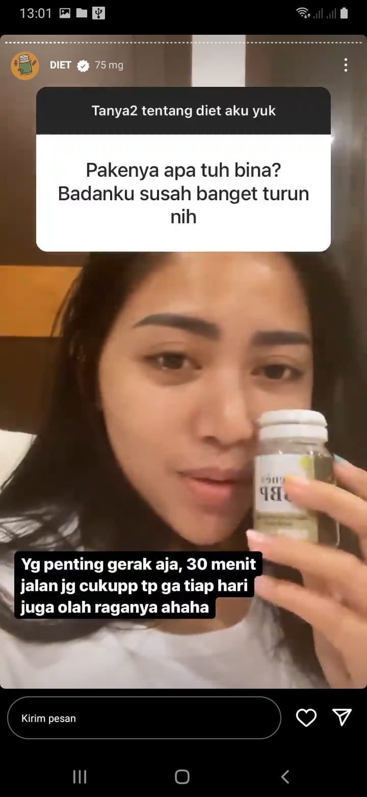Dalam kaitannya dengan mempromosikan atau mempersuasi masyarakat untuk menggunakan Pil Diet Bene Slim Product, Rachel Vennya Roland sebagai influencer menyampaikan informasi seputar produk tersebut Keahlian Rachel Vennya akan berkaitan dengan penilaian audiens mengenai kemampuan Rachel Vennya dalam menyampaikan pesan dan penguasaanya terhadap topik yang disampaikan. Keahlian dapat berupa seseorang yang berpengalaman, terlatih, ahli dan memiliki pengetahuan yang cerdas.

**Gambar 4.1** Rachel Vennya melakukan Tanya jawab dengan Followersnya

Dari Gambar diatas tampak dalam hal ini Rachel Vennya memiliki kemampuan komunikasi yang baik serta pembawaan yang menarik di depan kamera. Seorang influencer khususnya di Instagram Rachel mampu mengemas pesan dalam waktu 15 detik disertai foto atau video yang dapat menarik minat pengikutnya. Rachel mampu mengajak pengikutnya untuk seolah-olah dekat dan terlibat dekat dengan Rachel dengan postingan di Instagram.

Dari sisi keahlian ini membuat salah satu pengikutnya yaitu Lisa menjadi paham dan dapat mengaplikasikan produk yang dipromosikan oleh Rachel Vennya. Selain itu penyampaian pesan yang detail juga mendukung pendapat bahwa kemampuan komunikasi Rachel Vennya bagus dan mudah dipahami. Oleh karena itu Lisa menjadi mengerti tentang bahan-bahan yang digunakan serta cara penggunaannya. Komunikasi yang disanpaikan Rachel dengan pengikutnya benar-benar mudah untuk dimengerti, mudah diterima dan ketika Rachel berbicara seolah-olah apa yang benar-benar dirasakan dibagikan kepada pengikutnya di Instagram, sehingga pengikut secara tidak langsung merasakan pengalaman dari produk yang digunakan.

1. Kepercayaan

Kepercayaan adalah kesan audience tentang komunikator berkaitan dengan watak atau kepribadianya. kepercayaan kepada komunikator ditentukan oleh keahliannya dan dapat tidaknya ia dipercaya. Pembicara yang dapat diyakini adalah komunikator yang sesuai dengan norma sopan santun. Publik akan meyakini jika tindakan atau pesan dari komunikator memiliki rujukan dalam pengambilan keuntungan sepihak. Oleh karena itu komunikator akan kurang dipercaya atau kurang mendapat kepercayaan. Melihat dari pernyataan diatas bahwa public akan lebih mempercayai jika penyampai pesan memiliki watak yang sopan atau yang watak yang melekat pada komunikator itu sendiri. Penelitian menunjukan bahwa kepercayaaan yang besar akan dapat meningkatkan daya perubahan sikap, sedang kepercayaan yang kecil akan mengurangi daya perubahan yang menyenangkan. Kepercayaan yang didapat dan dimiliki oleh Rachel Vennya karena dia selalu menyampaikan segala informasi secara jujur dan berdasarkan fakta yang ada. Rachel dalam berkomunikasi dengan publik berdasarkan dengan fakta yang sesungguhnya.

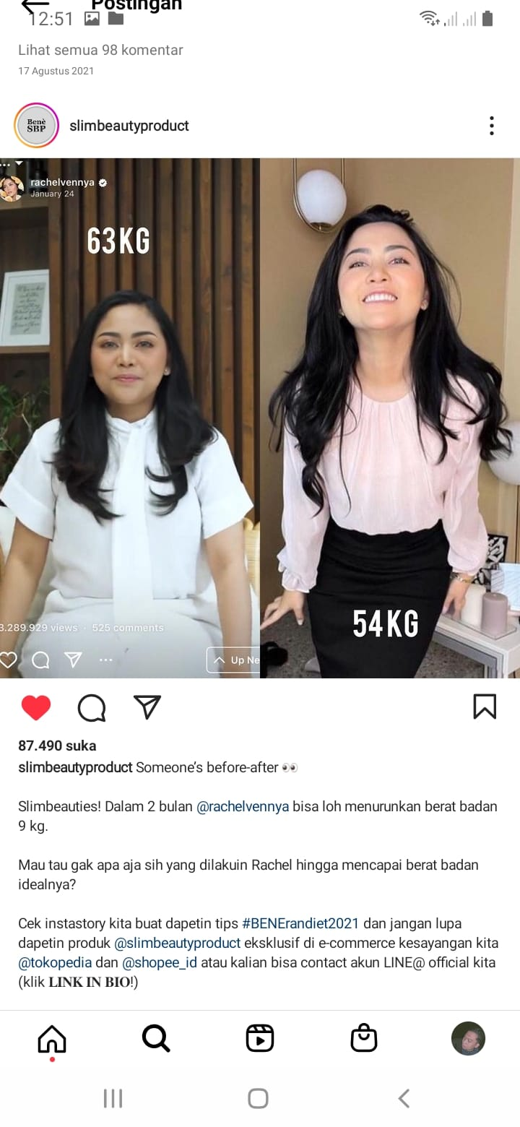

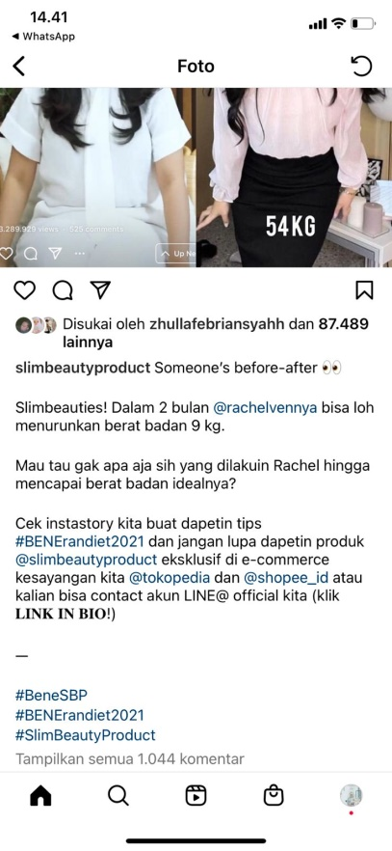**Gambar 4.2.** Foto dari Rachel Vennya Sebelum dan sesudah diet

**Gambar 4.3** Jumlah like dan komentar dalam postingan Slim Beauty Product

Melihat dari gambar diatas, dalam menawarkan suatu produk Rachel tidak hanya karena dibayar untuk endorse tetapi membuktikan melalui testimoni nyata dimana Rachel membuktikan perubahan berat badan yang dialami setelah menggunakan produk. Dalam kaitannya sebagai influencer Rachel juga memakai produk tersebut dan membuktikannya.

Rachel juga melakukan ulasan hari demi hari dan menimbulkan hasil yang nyata kemudian dilihat dari foto diatas, postingan tersebut berhasil mendapatkan 87.490 suka dan 1.046 komentar sehingga menambah kepercayaan public. Rachel mampu membentuk konstruksi komunikasi dengan baik khususnya produk yang dipromosikan. Produk yang dipromosikan dijelaskan secara detail dan realistis hari demi hari. Bahasa yang digunakan juga mudah untuk dipahami serta dukungan foto dan video di postingannya membuat public semakin percaya. Oleh karena itu Rachel memiliki tingkat kepercayaan yang baik oleh para pengikutnya di Instagram.

3. Daya Tarik

Daya tarik menjadi salah satu faktor penting yang turut memengaruhi terbentuknya kredibilitas komunikator karena dapat menentukan efektivitas persuasi yang dilakukan oleh komunikator. Daya tarik komunikator adalah daya tarik dari penampilan fisik (physic) dan juga daya tarik psikologis yang terdiri dari kesamaan (similarity), dikenal (familiarity), atau kesukaan (liking).

Similarity atau kesamaan diartikan supaya audience dapat memiliki interest ke komunikator karena memiliki kesamaan secara demografi, seperti agama, daerah asal, ideologi maupun bahasa. Familiarity maksudnya seorang komunikator yang dikenal baik lebih diterima oleh audience daripada mereka yang tidak dikenal. Komunikator yang terkenal dengan keahliannya akan lebih mudah untuk di terima, dikarenkan audience tidak akan meragukan masalah kejujuran dan kemampuannya. Kesukaan (liking) artinya komunikator yang disukai karena penampilan fisiknya, adanya kesamaan, atau dikenal baik akan lebih memiliki daya Tarik.

Rachel Vennya memiliki daya Tarik sebagai sosok yang up to date bahkan menjadi trendsetter kaum millennials. Berbagai barang maupun makanan yang dipromosikan Rachel Vennya akan trending di kalangan anak muda.

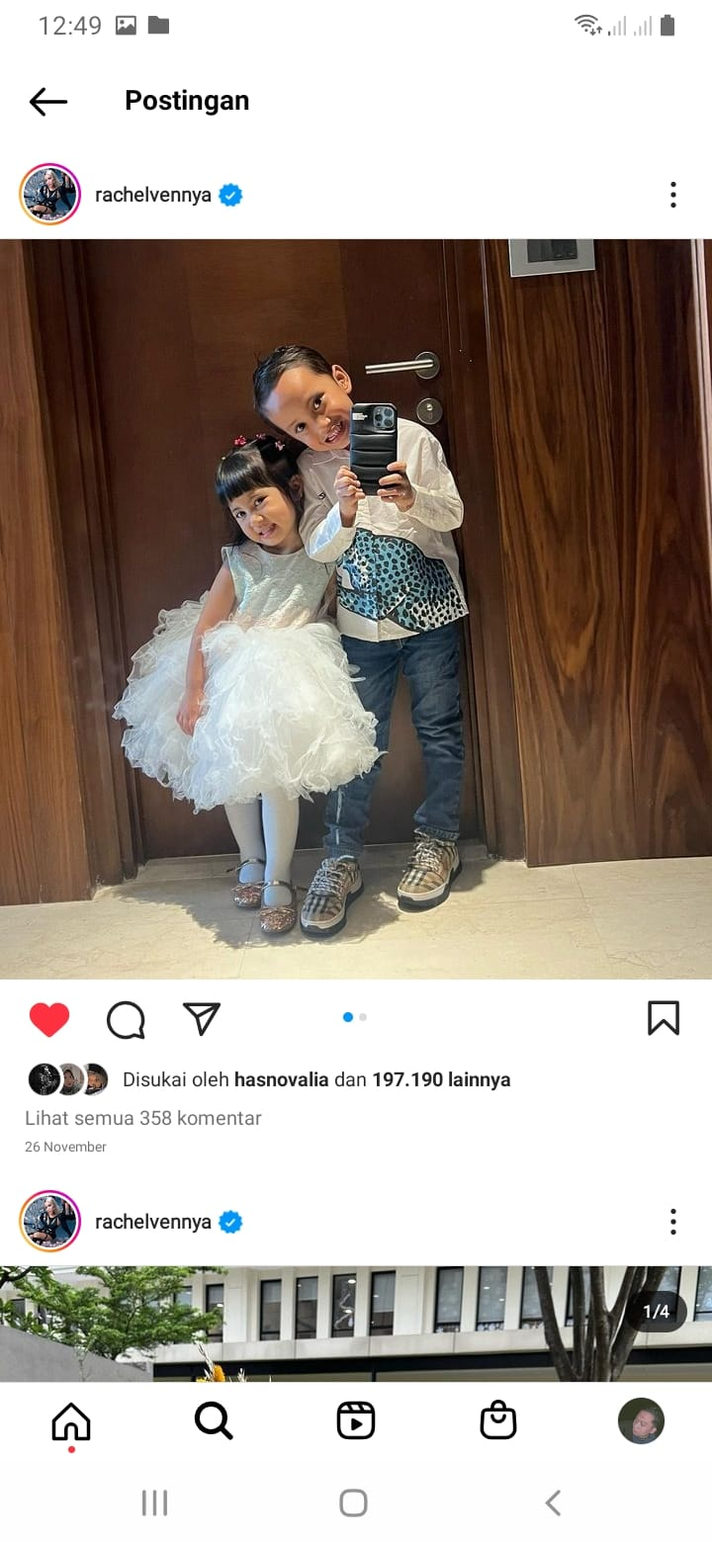

**Gambar 4.4** Foto dari anak Rachel Vennya

Kemudian gambar diatas menunjukkan Rachel Vennya memiliki daya Tarik pada sisi keluarga yaitu yaitu pada anak-anaknya Xabiru dan Chava. Daya tarik pada kedua anak ini cukup besar. Setiap postingan yang dibuatnya mencapai ratusan ribu likes dan ribuan komentar dari masyarakat atau followers. Kemudian motivasi dan komunikasi yang disampaikan oleh Rachel Vennya sangat relevan dengan kehidupan sehari-hari. Rachel mampu mengetahui dan menyesuaikan dengan pengikutnya sehingga dapat relevan dan memiliki kedekatan dengan pengikutnya di Instagram. Gaya hidup sebagai ibu rumah tangga dan kedua anaknya menjadi daya tarik yang kuat dari Rachel Vennya, karena selain menjadi sosok Ibu, Rachel juga bisa berpenghasilan. Rachel juga mampu membawa positive vibes atau suasana yang positif kepada pengikutnya dan memiliki sifat friendly.

Persepsi masyarakat mengenai kredibilitas Rachel Vennya sebagai influencer Pil Diet Bene Slim Beauty Product menurut 5 narasumber bernada positif Setiap narasumber memiliki sudut pandang yang berbeda mengapa mereka berpendapat bahwa Rachel Vennya memiliki nada yang positif terhadap bagaimana keahlian Rachel Vennya dalam berkomunikasi dengan pengikutnya di Instagram. Setelah munculnya pembicaraan dari netizen dan followers dari Rachel Vennya karena Rachel tetap mempromosikan makanan yang kurang sehat dan juga menampilkan pola hidup yang kurang sehat. Hal tersebut menimbulkan perbincangan bagi netizen dan followers Rachel Vennya.

Sebagian besar narasumber mengatakan kasus tersebut tidak berpengaruh pada kredibilitas Rachel Vennya namun ada juga yang menganggap berpengaruh namun tidak signifikan. Keempat narasumber menganggap peristiwa tersebut tidak mempengaruhi kredibilitas sama sekali. Sedangkan satu narasumber menganggap peristiwa tersebut sedikit mempengaruhi kredibilitas namun tidak secara signifikan. kejadian tersebut kurang pas dan kurang baik karena bertolak belakang dengan produk yang dipromosikan sebagai pil herbal. Namun Zhulla sebagai narasumber juga memiliki pandangan lain bahwa bisa saja hal tersebut sebagai teknik marketing karena walaupun makan sembarangan atau kurang sehat namun diet tetap dapat berjalan dengan baik dan berhasil Peristiwa tersebut sesuai dengan teori persepsi yaitu dimana persepsi adalah suatu pengetahuan yang tampak tentang apa yang ada di lingkungan luar dan terdiri atas tiga aktivitas meliputi seleksi, organisasi dan interprestasi.

Narasumber dapat menilai cara komunikasi yang dilakukan oleh Rachel Vennya karena memiliki pengalaman mengikuti postingan tentang endorsement maupun kehidupan sehari-hari yang dibagikan oleh Rachel Vennya melalui Instagram. Pendapat seluruh narasumber terhadap kredibilitas Rachel Vennya dalam melakukan endorsement pil diet BSP kebanyakan memiliki persepsi yang positif, namun dalam persepsi yang diutarakan oleh seluruh narasumber, mereka memiliki kesan yang berbeda-beda dalam menanggapi hal tersebut. Hal ini terjadi karena narasumber telah memiliki minat, kebutuhan dan pengalaman masing-masing saat mengikuti Instagram Rachel Vennya. Kebanyakan narasumber yang memiliki persepsi positif terjadi karena daya tarik personal dan kehidupan dari Rachel Vennya. Namun seiring dengan lika liku kehidupan dan berbagai kasus yang menimpa Rachel Venya membuat persepsi masyarakat terutama followers terbentuk.

Mereka cenderung mempertanyakan konsistensi dan profesionalitas dari Rachel Vennya. Namun sebagian besar Followers menganggap gaya hidup yang dijalani oleh Rachel Vennya tidak mempengaruhi Kredibilitas Rachel Vennya dalam mempromosikan produk apapun termasuk produk Slim Beauty Product karena bagi mereka salah satu hal yang menjadi daya tarik Rachel Vennya adalah gaya hidupnya, selain itu selama mereka memfollow Rachel Vennya, dia memberikan feedback yang baik bagi para followersnya dan menjadi inspirasi. Rachel vennya sendiri juga sering memberikan tips-tips tentang kesehatan mental, resep masakan, parenting dan sering mengajak followersnya untuk berdonasi apabila ada korban bencana maupun hal yang lain sebagainya. Hal ini dibuktikan dengan komentar-komentar positif yang ada di laman instagram Rachel vennya ketika dia memposting sesuatu hal, selain itu pernah juga menggema tagar seruan #bunaberhakbahagia yang didedikasikan oleh para fans dan followers Rachel Vennya untuk mendukung Rachel pada saat berpisah dengan suaminya, hal ini adalah salah satu bentuk kepedulian para followers terhadap Rachel vennya yang didasari oleh daya tarik, kepercayaan, dan keahlian Rachel untuk mengikat para followersnya.

Selain itu factor structural juga mempengaruhi persepsi para Followers terhadap kredibilitas Rachel Vennya Faktor tersebut berasal dari dalil kesamaan dan kedekatan yang digunakan komunikator untuk meningkatkan kredibilitasnya (Kretch dalam Rakhmat, 2012). Artinya edukasi tentang suatu produk yang dilakukan oleh Rachel Vennya sebagai seorang Influencer dinilai dapat mempengaruhi narasumber. Edukasi yang dilakukan Rachel Vennya cukup bagus dan intensif bahkan Rachel ikut mengkonsumsi dan memberikan update hari ke hari tentang produk yang ia promosikan. Hal tersebut membuat para Followers memiliki pandangan yang positif dan baik terhadap sosok Rachel Vennya. Ini terbukti dari jawaban para Followers mengenai Sosok Rachel Vennya sebagaian besar mengapresiasi cara nya untuk mengiklankan dan memperkenalkan produk.

**Kesimpulan**

Berdasarkan hasil penelitian yang telah dilakukan oleh peneliti pada pembahasan maka dapat disimpulkan Persepsi Followers Terhadap Kredibilitas Rachel Vennya Rolland sebagai Influencer Pil Diet Bene Slim Beauty Product Melalui Instagram maka peneliti dapat menarik kesimpulan sebagai berikut Persepsi yang dimiliki para Followers terhadap Kredibilitas Rachel Vennya sebagai influencer pil Diet kredibel oleh para followers atau pengikutnya.

Rachel Vennya telah memenuhi ketiga unsur kredibilitas sumber baik keahlian, kepercayaan dan daya tarik, setelah memenuhi ketiga unsur tersebut maka dapat ditarik persepsi terhadap Kredibilitas Rachel Vennya sebagai Influencer Pil Diet Bene Slim Beauty Product. Rachel memiliki keahlian dalam menyampaikan informasi seputar produk, berpengalaman, terlatih, ahli, memiliki pengetahuan yang banyak dan cerdas. misalnya seperti keahlian public speaking yang dimiliki oleh komunikator mengenai apa yang sedang dibahas. Rachel juga mendapatkan kepercayaan ketika dalam menjelaskan tentang kandungan produk, cara menggunakan, dan perkembangan yang dialaminya dari hari ke hari. Hal tersebut mampu menambah kepercayaan dari followers Rachel Vennya. Kemudian Rachel vennya memiliki daya tarik pada sisi keluarga khususnya pada kedua anak Xabiru dan Chava, Selain itu Rachel juga memiliki daya Tarik mengenai motivasi dan komunikasi yang disampaikan oleh Rachel Vennya sangat relevan dengan kehidupan sehari-hari. Rachel mampu mengetahui dan menyesuaikan dengan pengikutnya sehingga dapat relevan dan memiliki kedekatan dengan pengikutnya di Instagram.

**Daftar Pustaka**

Agung, M. (2011). *Berinternet dengan Facebook dan Twitter untuk Pemula.* Yogyakarta: Andi & Madcoms.

Aura Ramadhan, C. N. (2020). Fenomena Endorsment di Instagram Story pada Kalangan Selebgram. *Kareba*.

Cangara, H. (2002). *Pengantar Ilmu Komunikasi.* Jakarta: PT Rajagrafindo Persadai.

Elvinaro Ardianto, M. (2010). *METODE PENELITIAN untuk PUBLIC RELATIONS Kuantitatif dan Kualitatif.* Bandung: Remaja Rosdakarya.

Effendy, O. U. (2003). *Ilmu Teori dan Filsafat Komunikasi.* Bandung: Citra Aditya Bakti.

Herliani, L. (2015). Analisis Pemanfaatan Situs Jejaring sosial Facebook Sebagai Media Promosi Anggota BUSAM (Bubuhan). *eJournal Ilmu Komunikasi*, 218.

Kriyantono, R. (2007). *Riset Komunikasi.* Jakarta: Kencana Prenada Media Group.

Kusumawardhani, T. (2017). Persepsi Mahasiswa Kota Bandung Terhadap Akun Media Sosial Instagram @ridwankamil. *Skripsi Universitas Pasundan*.

M, D. E. (2012). *METODE PENELITIAN untuk PUBLIIC RELATIONS Kuantitatif dan Kualitatif.* Bandung: Remaja Rosdakarya.

Mila. (2022). *Biografi Rachel Vennya*. Retrieved from Aku Digital: https://www.akudigital.com/bisnis-tips/biografi-rachel-vennya/

Moleong, L. J. (2017). *Metode Penelitian Kualitatif.* Bandung: Remaja Rosdakarya Offset.

Mulyana, D. (2007). *Ilmu Komunikasi : Suatu Pengantar.* Bandung: Remaja Rosdakarya.

Nasrullah, D. R. (2017). *Media Sosial : Perspektif Komunikasi, Budaya, dan Sosioteknologi.* Bandung: Simbiosa Rekatama Media.

Nasution. (2003). *Metode Penelitian Naturalistik Kualitatif.* Bandung: Tarsito.

Khomsahril Romli, M. (2017). *Komunikasi Massa.* Jakarta: PT Gramedia.

Rakhmat, J. (2012). *Psikologi Komunikasi.* Bandung: PT Remaja Rosdakarya.

Ram, D. M. (1987). *Teori Komunikasi Massa Suatu Pengantar.* Jakarta: Erlangga.

Riyanto, A. D. (2022). *Hootsuite (We are Social): Indonesian Digital Report 2021*. Retrieved from Hootsuite (We Are Social): https://andi.link/hootsuite-we-are-social-indonesian-digital-report2021/

Roland, R. V. (2022). *Profil Instagram @rachelvennya*. Retrieved from Instagram: https://www.instagram.com/rachelvennya

Sidiq, A. (2017). Pemanfaatan Instagram Sebagai Media Dakwah (Studi akun @fuadbakh). *Tesis UIN Raden Intan Lampung*, 18-23.

Sugihartati, R. (2014). *Perkembangan Masyarakat Informasi dan Teori Sosial Kontemporer.* Jakarta: Kencana.

Sugiyono. (2007). *Metode Penelitian Kuantitatif Kualitatif dan R&D.* Bandung: Alfabeta.

Vera, N. (2016). *Komunikasi Massa.* Bogor: Ghalia Indonesia.

Winoto, Y. (2015). Penerapan Teori Kredibilitas Sumber (Source of Credibility) Dalam Penelitian-Penelitian Layanan Perpustakaan. *Jurnal Kajian Informasi dan Perpustakaan*.

1. Andalas, Eggy Fajar, *Meninjau Identitas Budaya Jawa di Era Globalisasi: Panji Sebuah Representasi Identitas Lokal Jawa Timur,* (Malang, Universitas Muhammadiyah Malang,2018), hal.3
2. Dr. Rulli Nasrullah, *Media Sosial : Perspektif komunikasi, budaya, dan sosioteknologi,* (Bandung:Simbiosa Rekatama Media,2017), hal.11
3. Andi Dwi Riyanto, *Hootsuite (We are Sosial): Indonesian Digital Report 2021,* diakses dari [https://andi.link/hootsuite-we-are-sosial-indonesian-digital-report-2021/](https://andi.link/hootsuite-we-are-social-indonesian-digital-report-2021/), pada tanggal 20 Maret 2022, pukul 19.30
4. ibid
5. Rachel Vennya Roland, *Profil Instagram Rachelvennya,* diakses dari <https://www.instagram.com/rachelvennya/> , pada 25 Maret 2022, pukul 20:00
6. <https://phlanx.com/engagement-calculator> , diakses pada 25 Maret, Pukul 20.30
7. Rachel Vennya Roland, *Instastory Rachel Vennya Rolland,* diakses dari <https://www.instagram.com/rachelvennya/> , pada 30 Juni 2022, pukul 23:25
8. Dr. Elvinaro Ardianto, M, *METODE PENELITIAN untuk PUBLIC RELATIONS Kuantitatif dan Kualitatif*. (Bandung: Remaja Rosdakarya,2010) hal.60
9. Hypeauditor, *Hypeauditor audience demographics rachelvannya,* diakses dari https://app.hypeauditor.com/instagram/rachelvennya/, pada tanggal 22 Juni 2022, pukul 19.30
10. Rachmat Kriyantono,Riset Komunikasi, (Jakarta :Kencana Prenada Media Group,2007), Hal 100
11. Ibid, Hal 100